GOTTLOB-LANG KINDERGARTEN

EV. KINDER- & FAMILIENZENTRUM

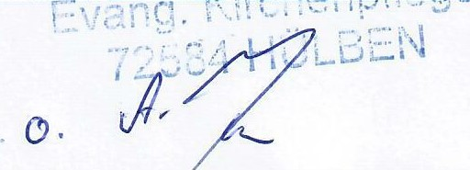**Ferienplan 2025**

|  |  |  |
| --- | --- | --- |
| Jahreswechsel 2024/2025 | 01.01.2025 | 06.01.2025 |
| Ostern | 17.04.2025 | 21.04.2025 |
| Pfingsten | 16.06.2025 | 22.06.2025 |
| Sommer  Sommer  Betr. Spielgruppe | 11.08.2025  11.08.2025 | 31.08.2025  07.09.2025 |
| Herbst |  |  |
| Weihnachten | 24.12.2025 | 31.12.2025 |
| Sonstige Brückentage | 02.05.2025 |  |
|  | 30.05.2025 |  |
|  | |
| Pädagogischer Tag 13.2.2025 | |
| Pädagogischer Tag 14.10.2025 | |